Psihologija

TEMELJI DUŠEVNEGA DELOVANJA

V preteklosti so psihologi na vprašanje od česa je odvisen človekov razvoj, razlike, sposobnosti odovorili na dva načina- NATIVISTI- od genetskih dejavnikov, in EMPIRISTI- od okolja. Danes pa trdimo, da sta ta dva dejavnika povezana – v interakciji.
Dedne zasnove so hkrati potencial in omejitev za razvoj določenih značilnosti, ali se bodo te deajnsko razvile in koliko, pa je odvisno od okolja. Vpliv enega dejavnika vedno sodoloča, kakšen bo učinek drugega.

VPLIV DEDNOSTI

Pri raziskavah enojajčnih dvojčkov v različnih okoljih so znanstveniki ugotovili, da je vpliv dednosti pomemben pri telesnih značilnostih in tudi pri sposobnostih (inteligenca, talent) in ori temperamentnih lastnostih (družabnost, plašnost, čustvena izrazitost). Pri interesih, vrednotah in značajskih lastnostih (marljivost, poštenost) pa je pomen dednih vplivov manjši.

Dedne zasnove določajo meje do katerih se lahko določena lastnost razvije.
Francis Galton- študije družinskih dreves (poklici se lahko dedujejo – okolje zaviralec).
Koeficienti heriditarnosti (dednosti)- relacije med telesno višino (težo, inteligenstnostjo) otrok in strašev.
Opcia Gija- če za določene sposobnosti ni dednih osnovm jih niti z vajo ni mogoče priučiti.

VPLIV OKOLJA

Okolje je celota zunanjih dejavnikov, ki vplivajo na razvoj posameznika.
Ločimo :
- NARAVNO OKOLJE- biološko in fizikalno, ki nam omogoča obstoj
- KULTURNO/DRUŽBENO – človekova tvorba, ki omogoča duševni razvoj (npr. proces socializacije).

Med najpomembnejšimi dejavniji iz okolja , ki vplivajo na naš razvoj so :

DRUŽINA- npr. vzgojni stil staršev, odnosi med družinskimi člani in izkušne, ki jih otrok pridobiva v družini pomembno vplivajo na človekov razvoj in osebnostne značilnosti.
VPLIV VRSTNIKOV- (predvsem v adolescenci) med druženjem z vrstniki posameznik zapovoljuje potrebe po pripadnosti, spoštovanju, so opora pri oblikovanju vrednot, stališč, interesov in vedenjskih vzorcev. Vrstniška skupina lahko mladostniku olajšuje osamosvajanje in oblikovanje lastne identitete.
KULTURA- je način življenja določene družbe. Katere vrednote imamo je zelo odvisno od kulture v kateri živimo .

Sibirski deček- zrasel med psi, saj je po štirih letih odšel od doma (oče pijanec). Dve leti je živel s tropom psov, zato se njegova čustva in govor niso razvili.

POMEN SAMODEJAVNOSTI

Samodejavnost je zmožnost, da se zavestno odločamo, svobodno izbiramo in da vskladu s svojimi odločitvami tudi ravnamo. Je dejavnost, ki izhaja iz čoveka samega brez spodbude ali sodelovanja drugih.
Proces samodejavnosti – zamisel, namera, odločitev, izvedba.
Človek lahko deluje na osnovi lastne volje, zavestne pobude, namere. Zmožnost načrtovati, predvidevati izide, izbirati in zavestno voditi svoje obnašanje.
Samodejavnost se razvije, ko rutinsko delo ni dovolj – novosti, obstoj več alternativ, pomembnosti in odgovornost pri neki stvari, zapletenost situacje, ...

Tina Turner, Helen Keller (v otroštvu oglušela in oslepela, sedaj pa pisateljica), Marry Duffy (vse počne z nogami, ker nima rok).

Večino osebnostnefa delovanja pojasnimo s prepletanjem vseh treh dejavnikov, (kar pa ne pomeni, da so temeljni dejavniki vselej enako pomembni). Vpliv posameznih dejavnikov se razlikuje od človeka do človeka.

MOTIVACIJA

Kaj nas pripravi do tega, da kaj naredimo ali ne. Motivacija povzroča in usmerja naša dejanja (ljudje z enakimi sposobnostmi dosežejo različne cilje).

MOTIVI-so notranji dejavniki, ki določajo in vplivajo na to , da človek ravna tako kot ravna.
Najpomembnejši motivi:
- Varnost- pomeni odsotnosti ogroženosti (fizično, psihološko)
- Pripadnost- se nanaša na katerokoli manjšo skupino
- Ljubezen- biti ljubljen in ljubiti
- Spoštovanje- se spoštovat in biti spoštovan
- Samoaktualizacija- pomeni vsestranski razvoj vaših zmožnosti v čustvenem in intelektualnem pogledu, kot tudi razvoj specifičnih talentov.

POTREBA- je stanje neravnovesja v organizmu, ki ga povzroči pomanjkanje ali presežek snovi v telesu ali informacij v duševnosti.

Razlika med potrebo in nagonom- s potrebo iznačujemo primanjkljaj v organizmu, z nagonom pa aktiviranje organizma zaradi tegs primankljaja.
CILJ- je vsak predmet, dejavnost ali drug pojav h kateremi je usmerjena motivacijska dejavnost in s katerim zadovoljimo potrebo.

Motivacijski proces

Javljanje potrebe aktiviranje org. zavedanje potrebe zamišljanje cilja

HOMEOSTATIČNO ZADOVOLJEVANJE POTREB

Potreba sproži dejavnosti usmerjeno k cilju. Doseženje cilja povzroči zadovoljitev potrebe (za nekaj časa) in ponovno se vzpostavi stanje organizma, kakršno je bilo pred javljanjem potrebe. Npr. fiziološke potrebe (pijača).

Progresivno zadovoljevanje potreb

Zavoljitev prvotne potrebe z doseženjem prvotnega cilja ne vzpostavi zgolj prvotnega stanja, temveč na drugi ravni privede do javljanja novih potreb, ki jih zadovoljujemo z novim ciljem (pleskanje stanovanja zamenjaš zavese zamenjaš kavč).

Večina potreb zadovoljim kultivirano.

Hierarhija potreb
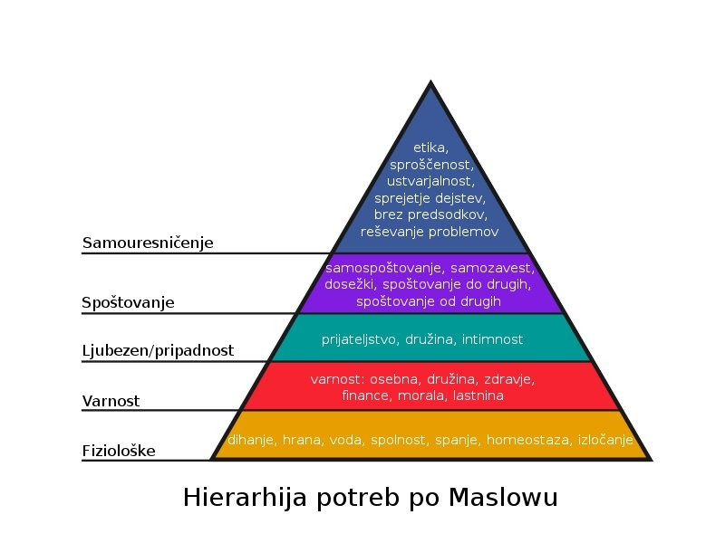
Abraham Maslow je potrebe razdelil na osnovne (za člo. preživetje) in viške potrebe (osebnostna rast). Potrebe na nižji ravni morajo biti praviloma zadovoljene, preden začutimo potrebe na naslednji višji ravni. Osnovne potrebe (D-potrebe) imenujemo potrebe pomanjkanja (fiziološke, varnost, pripadnost ugled). Potrebe na višji ravni (B- potrebe, meta potrebe) imenujemo potrebe rasti ali bivanja (samoaktualizaciji, znanju dobroti, lepoti). Čim nižje je potreba na hierhični lestvici, tem prej se bo pojavila v razvoju un tem bolj nujna in neodložljiva bo. Nezadovoljenost nižjih potreb težje prenašamo kot višjih.

Fiziološke potrebe- so povezane z homeostatilnim zadovljevanjem potreb.
Varnost- po varnosti, stabilnosti, zaščiti, redu, zakoni, mejah.
Pripadnost in ljubezen- potreba da čutimo naklonjenost s strani drugih, da nekomu prpadani, da občutimo čustveno toplino, nežnost, ljubezen, po poreklu, koreninah.
Ugled-
Samoaktualizacija- splošna težnja po razvitju vseh potencialov.

VREDNOTE

So temeljni splošni cilji, ki relativno trajno in celostno usmerjajo ravnanje posameznika.

Najbolj abstraktni in kompleksni cilji. Od drugih motivacijskih ciljev se ločijo, da so splošni, pomenijo ponotranjenje ali INTERIORIZIRANE MOTIVE. Delujejo trajno in intenzivno.

Razvojna hierarhija vrednot

Hedonske vrednote- so povezane s telesnimi potrebami in uživanjem (hedonija- ugodje, blaženost)
Vrednote potence- uspešnost in dosežki (potenca- sila, moč, storilnost, zmogljivost) nanašajo se na pridobitvene vrednote
Moralne vrednote- v ospredju dolžnost in odgovornost, etične, socialne in demokratične vrednote.
Vrednote smisla in izpolnitve. Duhovna rast, estetske, kulturne, spoznavne, samoaktualizacijske, religiozne vrednote.

DINAMIKA MOTIVOV

Dinamiko (razgibanost) osebnosti povzročajo različni motivi- MOTIVACIJSKI PLURALIZEM.

FRUSTRACIJA- je doživljanje ovranosti v motivacijski situaciji. Ovire so lahko pozitivne in negativne, objektivne (zastoj na cesti), socialne (konkurenca) ali subjektivne ( ovira v nas samih- konflikt).

Oblike konflikta:

- Približevanje –rpibliževanje (+/+)- med dvema pozitivnima ciljema, ki nas hkrati enako privlačita.
- Izogibanje-izogibanje (-/-)- prisiljeni smo izbrati med dvema nezaželjenima ciljema.
- Približevanje – izogibanje (+/-)- sta AMBIVALENTA cilja, ki nas hkrati privlačita in odbijata (konflikt težko rešljiv).

STRES

Stres je vzorec fizioloških, čustvenih, spoznavnih in vedenjskih odgovorov organizma na dražljaje, ki zmotijo človekovo notranje ravnotežje. Dražlajaje, ki povrzočajo stres imenujemo stresorji.
Stresorji so vsi pojavi, ki jih doživljamo kot grožnjo ali izziv in zato telesno ali duševno obremenjujejo našo osebnost.

ODZIV NA STRESORJE

Dogodki in razmere niso stresni sami po sebi, ampak je od posameznika odvisno, kako jih bo doživljal. Naš odziv je odvisen od tegam kako ocenima zahteve okolja in lastne sposobnosti, da bi te razmere obvladovali.

- EUSTRES- je pozitivni učinek stresnega dogajanja, je ravno pravšnji stres, ki človeka spodbuja, krepi, vzdržuje njegovo vitalnost in obnavlja sile. Eustres doživljamo , ko ocenimo, da so naše sposobnosti večje od zahtev.
- DISTRES- je škodljiv stres, ki ga doživljamo kot napetost, stisko, gorje in nevarnost, kadar so zahteve okloja večje od naših sposobnosti.

Ločimo še kratkotrajni stes, ki ga na telesni ravni doživljamo kot beg ali boj, in dolgotrajni stres (ponsvljajoči).

- faza alarma- zavemo se stresorja (šok, zaskrbljenost, vznemirjenost)- prpiravljeni na akcijo.
- Faza odpora- s povečano zmogljivostjo se spoprijemamo stresorja. ČE stresorja ne premagamo ali pa se ti vrstijo, ostanemo dalj časa v fazi odpora- v tej fazi človek osredotočeno dela in študira.
- Faza izčrpanosti-za katero je značilno porušeno ravnovesje. Na izpčrpanost nas opozorijo različni znaki (telesni, vedenjski, duševni).

PSIHOMATSKA OBOLENJA

Motnje krvnega pritiska, sladkorna II, srčni infarkt, čir na želodcu ...

DUŠEVNA KRIZA- je duševno stanje, ko je duševno ravnovesje porušeno dalj časa zaradi razmeroma hude duševne ali osebnostne obremenitve, stiske. Duševno krizo lahko povzročijo dogodki, ki preprečujejo izpolnjevanje pomembnih živ. ciljev.
RAZVOJNE KRIZE- pa si v razvoju osebnosti sledijo zakonito. So prehodne in jih običajno premagamo.

Kako odpravimo posledice stresa? – spremenimo stil življenja, poiščemo notranji mir, vzgoja mišljenja, prosti čas...

OSEBNA ČVRSTOST in SOOČENJE Z OBREMENITVAMI

Osebna čvrstost je lastnost, od katere je odvisno, koloko stresa lahko oseba prenese brez negativnih posledic.

Za ljudi z visoko osebno čvrstostjo je značilno, da:

- Vzamejo za izziv in priložnost za osebnostno rast, ne pa za grožnjo
- Angažirano , to je zavzeto, z veliko energije in predano se osredotočijo na izpolnitev dejavnosti, ki pripelje do cilja.
- Občutek notranjega nadzora nad svojim življenjem. Prepričani so, da lahko sami usmerjajo svoje življenje in nadzorujejo dogodke. Za ljudi z zunanjim nadzoromo je značilno prepričanje, da nimajo vpliva on nadzora nad tem , kar se im v življenju dogaja.

Osebno čvrsti ljudje prenesejo veliko stresa z malo obremenitvami, medtem ko šibki ljudje prenesejo malo stresa z veliko posledicami.

FRUSTRACIJSKA TOLERANCA: je osebnostna lastno, ki se kaže v odpornosti proti neuspehu.

Pri ljudeh, ki situacijo doživljajo kot izziv je bolj verjetno , da ravnajo konstruktivno in stresor oblvadajo uspešno.
Konstuktivno:
- Oviro premagamo ali premostimo
- Preusmerimo se k drugemu približno enakemu cilju
- Zadovoljitev potrebe odložimo na kasnejši primernejši čas
- Moralno nesprejemljive motive zadovoljimo sublimirano na družbeno sprejemljiv način

Medtem ko nekateri oviro doživljajo kot grožnjo, zato reagirajo nekonstuktivno:

- Regresivno- stopim nazaj, značilno za nižjo razvojno stopnjo (jecljanje, vpitje, jokanje..)
- Destruktivno
- Agresivno
- Beg pred oviro
- Vdaja
- Vtišanje negativnih čustev

NEZAVEDNA MOTIVACIJA

Sigmund Freud je videl smisel voje in zavestnega delovanja v tem, da nam omogoči obvladovanje nagonov, kolikor je to nujno za obstanek in za medsebojno sožitje.
S pomočjo zavestne volje lahko nagosnke težnje zadovoljimo na družbeno sprejemljiv način (npr. agresivnost, spolnost).

ZAVESTNO DELOVANJE JE NEZAVEDNO MOTIVIRANO

Je pod vplivom nagonskih impulzov, katerih pa se ne zavedamo več, ker smo jih POTLAČILI.
Je pod vplivom moralnih zahtev, ki so nam jih privzgojili, mi pa smo jih ponotranjili (interiorizirali) v zgodnjem otroštvu, zato na nas delujejo nezavedno.

PODOBA ČLOVEKOVE »DVOJNE NARAVE«

- Na eni strani NAGONI in ČUSTVA: neukročena živalska narava
- Na drugi strani VOLJA in RAZUM; kultivirana, civilizirana narava

STRUKTURA OSEBNOSTI PO FREUDU
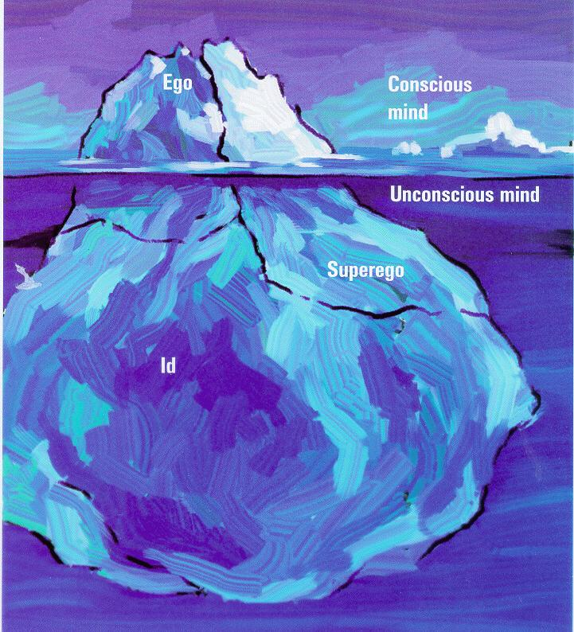
ID ali ono- je vrojena komponenta. Vsebuje nagone. Id ne pozna zakonov in pravil ter deluje na primitiven način, ki ni z ničemer omejen. Iz ida se oblikujeta ego in superego. Ne loči realnosti od nerealnosti.

EGO ali jaz- njegov cilj je zadovoljevanje ida, ne frustiranje. Ni v celoti zavesten, pomembne funkcije so podzavestne- obrambni mehanizmi, potlačevanje. Je izvršna oblast osebnosti, odloči katere nagone bo zadovoljil, pri tem upošteva okolje. Energija izhaja iz idam zato je ego vezan na id in na realnost- zadovoljiti mora zahtevam ida in realnosti, zato mora imeti določeno moč in integriteto (dobro strukturo).

SUPEREGO ali superjaz- predstavlja sprejete, pogosto nezavedno delujoče norme in zahteve okolja, ki jih osebnost inerjalizira (ponotranji). Predstavlja vest (občutja krivde, sramu, strahu).
- Vest- notraj superega, se je razvila pod kazni vplivom staršev in drugih dejavnikov družbe.
- Ego-ideal- se razivje pod vplivom pohval in nagrad,postavlja cilje, želje in daje po doseženemu daje občutek ponosa in lastne vrednosti.

OBRAMBNI MEHANIZMI

Obrambni mehanizmi se sprožijo v situacijah, ko je iz različnih razlogov ogroženo naše psihični ravnovesje in ko bi lahko bila prizadeta naša samopodoba. Obrambni mehanizmi so nezavedni (avtomatični odzivi).

- POTLAČITEV ali represija- konflikte in neprijetne dogodke na videz pozabimo, s tem pa jih ne odstranimo. Ker pa se potlačenega nezavedamo tudi ne moremo uspešno obvladovati motečih posledic.
- ZANIKANJE ali negacija- ravnamo tako kot da konflikt ali problem sploh ne obstaja.
- SPREVRAČANJE ali reakcijsko oblikovanje- negativno težnjo ali čustvo skušamo prikrii z manifestnim reagiranjem povsem nasprotne narave (pretirana vljudnost do osovražene osebe).
- PREMESTIVEV- če čustva ne izrazimo v odnosu do tistega, ki mu je namenjena, temveč do nekoga drugega (jezo na avtoriteto sprostiš na moža).
- PROJEKCIJA- prispevanje lastnih negativnih teženj in značilnosti drugim.
- INTROJEKCIJA- pozitivne težnje in lastnosti drugih pripišem osebi.
- IDENTIFIKACIJA- istovetenje z osebami, ki jih dojemamo kot posebno popolne in prevzemanje njihovih lastnosti
- RACIONALIZACIJA-namesto, da bi navedli pravi razlog lastnih pomanjkljivosti in neuspehov, poiščemo takšnega, ki je videti sprejemljivejši, razumnejši, S tem navidez opravičimo svojo napako. (ko se ne naučiš in obtožiš učitelja težjih vprašanj).
- NADOMEŠČANJE- namesto ovranega, nedoseglivega cilja skušamo doseči drug cilj, ki praviloma ni enakovreden prvotnemu,
- KOMPENZACIJA alu uzravnavanje- če se na določenem področju počutimo šibkejše , skušamo ta primanjklaj nadomestiti tako, da se izkažemo na kakšnem drugem področju,
- NADKOMPENZACIJA- če se na nekem področju čutimo manjvredne, lahko svoje samospoštovanje ohranimo tako, da z voljo in vztrajnostjo odpravimo ta primanjkljaj ter se razvijemo in uveljavimo prav na tem področju.

SPOMIN IN UČENJE

Učenje je proces spreminjanja znanja ali vedenja zaradi izkušenj z razmeroma trajnim učinkom. Ne zajema samo šolskega učenja, ampak tudi nastajanje čustev, interesov, stališč, oblikovanje zaznav ... Na hitrost in vsebino učenja vplivajo dedni dejavniki, vendar so najpomembnejše izkušnje. Razlikujemo enostavne (klasično pogojevanje) in zapletene oblike učenja.

KLASIČNO POGOJEVANJE

Brezpogojni refleksi so odgovorim ki si odvisni od podedovanje strukture organizma (udarec po tetivi, vbod z šivanko, izločanje sline), niso naučeni. Brezpogojni refleksi varujejo organizem pred škodljivimi dražljaji in omogočajo ohranitve organizma. Kadar pa kak nov dražljaj spremlja dražljaj, ki povzroča brezpogojno reakcijo, nastane pogojni refleks. Pogojni refleks je naučen.

Raziskava- slinjenje psa- I. Pavlov.

Pogojni dražljaj, ki povzroča (nepomembne) reakcije, pa po hkratnem pojavljanju z brezpogojnim dražljajem izzove pogojni refleks, ki je podoben ali enak brezpogojnem refleksu. Pogojni refleksi se razvijejo postopoma, in morata pogojni in brezpogojni dražljaj delovati hkrati.
Pogojni refleksi postopoma ugašajo, če jih ne krepijo brezpogojni dražljaji (če ps samo zasliši zvonec, hrane pa ne dobi). Ugasli refleks se po odmoru spet okrepi (spontano izboljšanje). Zato ugašanje ni brisanje spominskih sledi, temveč zaviranje reagiranje (NOTRANJA INHIBICIJA). Pogojni refleks izgine tudi. Če zmotimo pogojevnje s kakim tretjim dražljajem (ZUNANJA INHIBICIAJ).

GENERALIZCIJA- posploševanje, na vse dražljaje enako reagira
DIFERENCIACIJA- razločevanje.

POSNEMANJE IN MODELNO UČENJE

Posnemanje je ena od preprostih oblik učenja, ki se pojavlja zelo zgodaj v razvoju posameznika. Učenje s posnemanjem zahteva najmanj dva elementa: OPAZOVALCA in MODEL (živa oseba ali simbolični modeli- junaki v zgodbah, filmih).

FAZE:
- POZORNOST- pozorni smo na model, ki kaže določene modelne znake
- ZAPOMNITEV- informacijo o vedenju, shranimo v dolgoročni spomin
- IZVAJANJE-vedenje, ki ga je učenec zaznal vadi
- MOTIVACIJA- vedenj opazimo, si ga zapomnimo in bi ga znali posnemati, lahko se za to odločimo ali ne (ga ne odobravamo).

POSNEMANJE JE ODVISNO OD:

- Posledic, ki jih ima model za njegovo vedenj (nagrada, kazen)
- Osebnostnih lastnostih (isti spol, okolica, ...)
- Opaznost modela (izstopajoč)
- Odvisno do kognitivnih procesov- njegovo mišljenje, pričakovanje, ....

Posnemanje dejavnosti- skrajša napor in čas, zmanjšuje število poskusov in napak, napredek je hitrejši.
Zgolj z opazovanjem ni vedno mogoče odkriti bistenih in ne elementov dejavnosti. Motorično je treba preizkusiyi veljavnost senzorčnih podatkov.

Poskus – Albert Bandura- otroci in lutka Bobo.

UČENJE S POSKUSI IN NAPAKAMI

Morgan- poskusi s psmi- dolga na eni strani debeljša palica učenje dolgotrajno.

SESTAVLJENE OBLIKE UČENJA

Mišljenje nastopa obenem z učenjem. Ko človek premišljuje in rešuje probleme se hkrati uči. Učenje z mišlljenjem temelji na – uvidevanju odnosov med dražljaji in v odkrivanju smisla.

UČENJE Z VPOGLEDOM
O učenju z vpogledom govorimo tedaj, kadar oseba naglo integrira odnese v problemske situacije.

- Učenje ni postopno, marveč si oseba naenkrat zapomni celotno rešitev
- Napake se ne pojavijo več
- Prenos izkušnje je velik

Kohlerjevi eksperimenti s šimpanzi- želi priti do hrane z doseganjem z roko, nogo, skakanjem. Ko pase sprehaja po prostoru, zagleda zaboje, si jih postavi in spleza.

UČENJE Z RAZUMEVANJEM

O učenju z razumevanjem govorimo tedaj, karad učenec uvideva odnose v gradivu in smisel simbolov.

- Snov lahko izrazimo s svojimi besedami
- Navedemo svoje primere
- Jih prepoznamo v različnih okoliščinah in oblikah
- Uporabimo znanje
- Vnaprej predvideavmo posledice
- Poiščemo nasprotje.

OBLIKE UČENJA GLEDE NA UČNO GRADIVO

Glede na učno gradivo lrazlikujemo psihomotorično, besedno in senzorno učenje.

- SENZORNO je učenje razpoznavanje vidnih oblik (oblika, barva struktura)- s pomočjo čutil
- PSIHOMOTORIČNO-učenje športnih spretnosti, motorična dejavnost,
- BESEDNO UČENJE- osvajamo znanje – pridobivanje šolskega znanja

BESEDNO UČENJE

Besedno učenje je učenje besednega gradivam a tudi nebesednega (spretnost), če si pri tem pomagamo z besedanmi.

- Nižja raven- učenje nizov besed (mehanično, učenje na pamet, npr. pesmi)
- Višja raven- učenje besedila oz. učenje z razumevanjem
- Asociacije

ASOCIACIJE

So zveze med besedami oz. med njihovimi pomenim, širšem smislu- zveze med dražljaji in reakcijami.
Aristotrel je ugotovil tri vrste asociacij:

-po stičnosti (ženamož)
-po podobnosti (rdečelas rdečelas)
-po nasprotju (suh debel)

Asociativni reakcijski čas- je čas od pojavljanja dražljaja do nastanka reakcije.
Odvisen je od – utrujenosti spomniske sledi, starosti, vrsta stimulativne besede, smiselnosti besede.

Uporaba v psihologoiji- Kriminalistični nameni- dolgi reackinski časi lahko pomenijo, da se je preizkuširanec čustveno vznemiril.
-klinicna praksa (Freud)- odrkivanje osebnostnih problemov
-psihološka praksa- odkrivanje interesov, stališč.

SPOMIN

Spomin je ohranjanje in obnavljanje učinkov spomina.

SENZORNI ALI TRENUTNI SPOMIN

- podaljša razpoložljivost informacij, ki prihajajo iz okolja
- prvo skladišče
- shrani informacije (vidne, slušne, tipne) v celoti, takšne kot so, a le za kratek čas (vidni-1s, slušni. 3-4s)

Če informacija ne gre v druge vrste spomina, je zavedno izgubljena. Senzorni spomin je dovolj dolg, da nam daje občutek kontinuitete sveta, obenem pa dovolj kratek, da ne moti novih čutnih vtisov.

Vloga senzornega spomina je povezovanje čutnih vtisov v celoto.
Značilnosti so: shranjevanje – vidno slušno, tipno, obseg- velik, trajanje. Nekaj sekund, izgube zaradi- izrinjanja, časovnega bledenja.

